EQUÍVOCOS VISUALES EN LOS ESTÍMULOS ARQUITECTÓNICOS

Un equívoco es una expresión o situación que puede entenderse según varias significaciones o sentidos. Por este motivo, es el observador o el intérprete quien otorga la forma de interpretación del contenido. Un equívoco genera incertidumbre. Ambivalencia de significado.
En el momento mismo de la ambivalencia se puede ‘ver’ la escena en su forma real, sin la creación aún de una imagen, sin la distorsión del entendimiento.
La ambivalencia de significado deja abierta una puerta hacia lo íntimo y personal:
Nadie verá lo mismo que yo. Estoy solo ante la escena en la cual debo por mis propios medios llegar a una conclusión, llegar a una solución para entender su significado. Nadie puede hacer que yo lo entienda, debe suceder dentro de mí. Es por eso que enfrentarse al equívoco es un acto de soledad. Ese momento me conecta con mi yo atemporal, estoy yo solo frente a algo que se ‘comunica conmigo’ a través de mi interpretación, la libertad de interpretación.
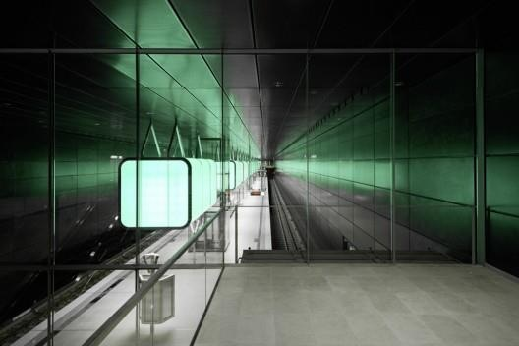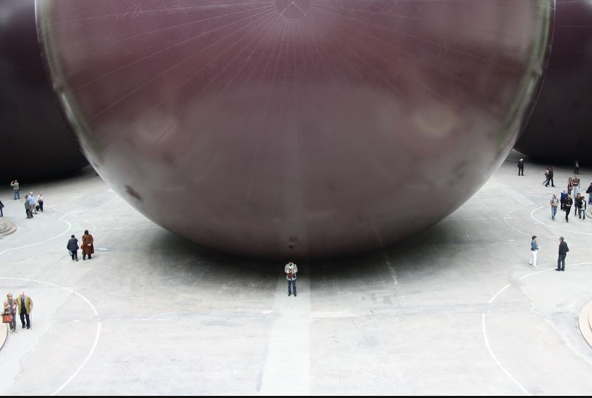
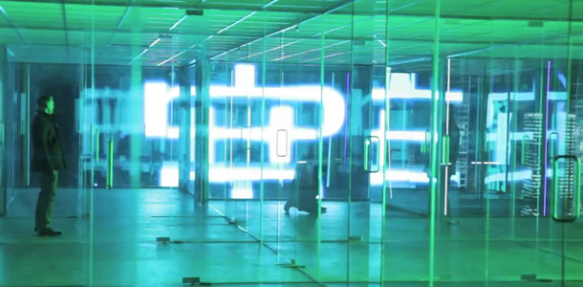
a) Estación de Metro. b) Exposición de Anish Kapoor en Paris 2012 (foto de Javiera Azocar). c) Imagen de la película Skyfall, 2012.
En el libro Visualidad y neguentropía (Letelier, Brugnoli, 1990), se demostraba que la tensión que presentan algunos enunciados visuales son percibidos antes y con mayor goce estético en la actualidad que aquellos que nos producen sosiego mental. Ello, porque los estímulos que nos producen calma son en general más simples, con estructuras claras y predecibles, por lo que una vez captados en nuestro sistema perceptivo, son entendidos como totalidades evidentes. En general, las entidades cuya totalidad puede inferirse fácilmente al conocer sólo una parte, traen calma a nuestra mente porque se hacen obvias. Y luego de la calma ante la certeza de saber cómo son, sobreviene el desinterés o la indiferencia.
En cambio los enunciados que producen tensión, activan en quien los percibe una serie de mecanismos internos que intentan ‘resolver la tensión’ que advierten, de modo que no dejan pasivo ni indiferente a quien observa. Y los múltiples tipos de tensiones visuales que hemos descubierto y descrito, tanto en el plano bidimensional como en el espacio (ver documento La Tensión Visual: percepción activa del espacio. Letelier, Brugnoli, 1995), hemos encontrado que coinciden con aquellas características que ha asumido la estética contemporánea a partir del último cuarto del siglo XX, siguiendo la filosofía y el pensamiento contemporáneo postmoderno (ver documento Pensamiento Contemporáneo Postmoderno. Letelier, 2001).
En síntesis, mientras durante el racionalismo la certeza que nos brindaban la regularidad o lo claro y evidente era un valor, en el presente es la incertidumbre y todo aquello que nos intriga llevando a interrogarnos sobre la verdadera realidad o irrealidad de las presencias es lo gratificante para el ser humano de hoy.
El habitante de hoy ha cambiado. Acepta que no es una persona perfecta ni una ‘máquina para captar un mundo evidente y simple’ sino que es alguien inmerso en un entorno físico y humano que es complejo. Alguien que espera ser desafiado en su inteligencia, en su capacidad de cuestionar, de sorprenderse, de dudar y de interrogarse acerca de lo que ve y sus significados, así como que muestra mayor disposición a que sus sentidos y facultades sean puestos a prueba, que le permitan explorar sus límites y limitaciones. Y es sorprendiéndose, admirando y dilucidando la verdadera realidad que esconde lo que ve a primera vista que se estimula y alcanza al goce estético.
Los que hemos denominado equívocos visuales tienen su origen en la incapacidad de concretar una certeza, lo cual puede darse a través de varias situaciones en el espacio construido: cuando no hay puntos de referencia, no hay capacidad de medir, de comparar, de dimensionar; cuando no se sabe si lo que vemos es una visión real o una visual (reflejos o trasparencias, por ejemplo); cuando hay una confusión semántica, de significado; cuando hay una saturación por color o textura. Qué otros medios de lograr equívocos podemos encontrar?

Cecilia Wolff, Sofía Letelier, abril de 2013

